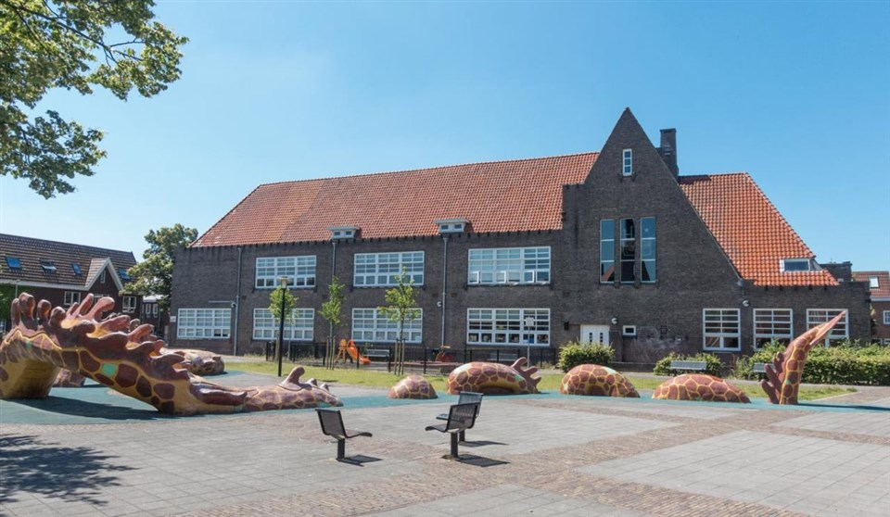
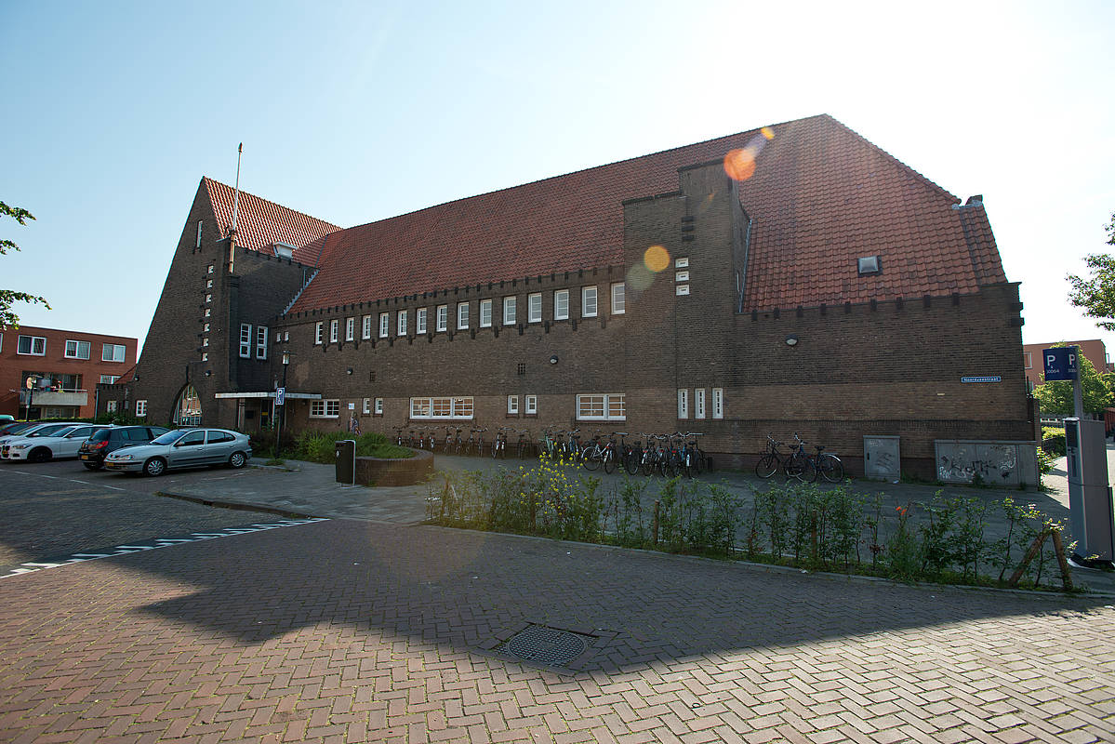
Buurtcentrum ’t Strandpaviljoen

Versie sept 2023

Activiteitenprogramma

voor en door buurtbewoners
Dit buurtcentrum beschikt over een aantal verschillende ruimten. Het buurtcentrum is met name bedoeld voor activiteiten voor en door buurtbewoners.
Ook u bent welkom in het buurtcentrum voor het organiseren van activiteiten.
Strandpaviljoen is een gezellige multifunctionele buurtcentrum in Rivierenwijk waar veel initiatieven van bewoners en partners plaats vinden.
Partners zijn:

(langsgaan: maandag tot en met vrijdag tussen 9.00-13.00 uur)
030 7400513 dichtersenrivierenwijk@buurtteamsutrecht.nl

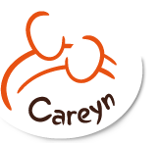Wijkteam Dichters- en Rivierenwijk
06-13472564

Bewoners-initiatieven
Welke ruimtes hebben we?
We beschikken over twee ruimtes op de begane grond: de Branding (huiskamer/keuken), Albatros (beweegruimte) en een kantoor 1e etage.

Waar zijn we te vinden?
We zijn te vinden op de Noordzeestraat 20, in de wijk Rivierenwijk.

Welke faciliteiten hebben we ?
We zijn rolstoeltoegankelijk, hebben een goed uitgeruste keuken, een kleine sportzaal.
Activiteiten
Maandag

Breiclub
Tijd: 12:00 – 16:00 uur
Plaats: Branding
Informatie: Dames groep ontmoeting onder genot breien.
Contact: Belkis Kurdal van DOCK.
E-mailadres: bkurdal@dock.nl

De Nieuwe Kans weggeefhoek
Tijd: 10:00 – 13:00 uur
Plaats: Albatros
Informatie: De Nieuwe Kans weggeefwinkel is een volledig vrijwilligers initiatief. Ongeacht geslacht, kleur, afkomst, geloof, rijk, arm of wat dan ook. Iedereen mag iets brengen en uitzoeken dat hij/zij kan gebruiken. Ook eindelijk een oplossing spullen die nieuwe kans verdienen.
Contact: weggeefwinkel030@hotmail.com
weggeefwinkeldenieuwekans

ListerNoordzeestraat eetcafé
Tijd: 16:00 – 19:00 uur
Plaats: Branding.
Informatie: Samen kletsen, kaarten, thee drinken en eten voor alle bewoners.
Contact: Kim Broekman.
Reserveren via: 0630423408

Totdat de Dom Valt
Tijd: 20:00-22:00 uur
Plaats: Branding.
Informatie: Cursus theatersport.
Contact: W Dingemans.
bestuur@totdatdedomvalt.com

Dinsdag

Inloop “van Buren”
Tijd: 11.00 – 13:00 uur Elke 1e dinsdag vd maand
Plaats: Albatros
Informatie: Is bereikbaar voor burenhulp, vragen en aanbod.
Contact: inloopvanburen@gmail.com
Zingen met Ada
Tijd: 10.00 – 12:00 uur Elke 2e dinsdag vd maand
Plaats: Albatros
Informatie: Muzikale koffie
Contact: mail@ada-lotte.nl
Stichting JOU
Tijd: 13:00 – 14:00 uur
Plaats: Branding
Informatie: Bijeenkomst.
Contact: Ans Dupont- ans.dupont@jou-utrecht.nl
Hasan Genc- hasan.genc@jou-utrecht.nl

Naailes Corry
Tijd: 19:30 – 21:30 uur
Plaats: Branding
Informatie: Naailes door Corry.
Contact: Corrie Keppel
Corrie.keppel@gmail.com
Yoga
Tijd: 20:45-22.15 uur
Plaats: Albatros
Informatie: Vinyasa Yoga, in het Engels gratis
Contact: M.M. Muller 93mandy@gmail.com

Woensdag

Naailes
Tijd: 09:00 – 12:00 uur
Plaats: Branding
Informatie: Marokkaanse vrouwengroep die samen naailes hebben en elkaar ontmoeten.
Contact:

Bewegen voor ouderen
Tijd: 11:00 – 12:00 uur
Plaats: Albatros
Informatie: Gezellig bewegen voor alle oudere bewoners.
Contact: Stichting Abantu Verbinding
fred.dekkers@lombok.nl

Stichting JOU
Tijd: 14:45-20:00
Plaats: Branding
Informatie: Bijeenkomst
Contact: Ans Dupont- ans.dupont@jou-utrecht.nl
Hasan Genc- hasan.genc@jou-utrecht.nl
Rafaelgemeente Zout en Licht
Tijd: 19:45-21:30 uur
Plaats: Branding
Informatie: Bijeenkomst voor christelijke bewoners. Samen praten en lezingen doen.
Contact: Gerard van Rooij. Rooycons1@kpnmail.nl
Donderdag

Buurtkamer
Tijd: 13:30 – 16:00 uur
Plaats: Branding
Informatie: Gezellig een kop koffie of thee drinken, even
kletsen of een spelletje doen.
Het kan allemaal op onze vaste open inloop. Voor alle bewoners koffie voor €0.50.
Contact: Paula.
lweesing@dock.nl

Stichting JOU
Tijd: 16:15 – 21:00 uur
Plaats: Branding
Informatie: Bijeenkomst
Contact: Ans Dupont- ans.dupont@jou-utrecht.nl
Hasan Genc- hasan.genc@jou-utrecht.nl

Vrijdag

Bewonerslunch met Janny
Tijd: 09:00 – 15:30 uur
Plaats: Branding
Informatie: Ouderensoos
Gezellig lunchen met de bewoners.
Hele jaar programma met diverse activiteiten oa bingo, knutselen. Groep is helaas VOL!, wel kun je je inschrijven op wachtlijst.
Contact: Janny van Veenendaal
Via bkurdal@dock.nl

Stichting JOU
Tijd: 16:00 – 21:00 uur
Plaats: Branding
Informatie: Bijeenkomst jongeren
Contact: Ans Dupont- ans.dupont@jou-utrecht.nl
Hasan Genc- hasan.genc@jou-utrecht.nl

Bewegen met Muziek voor ouderen
Tijd: 11:00 – 11:45 uur, vrijdag’s om de week
Plaats: Albatros
Informatie: Gezellig bewegen met muziek voor oudere!
Plezier en ontspanning op eigen niveau.
*bij voldoende belangstelling vanag okt ’23 elke vrijdag.
Contact: Rianne Verberk, U kunt gewoon binnenlopen!
bkurdal@dock.nl 06-59954782 ma-vr

Zaterdag

Huiswerkklas
Tijd: 10:00 – 15:00 uur
Plaats: Branding
Informatie: Huiswerkklas voor Marokkaanse kinderen. Vereniging Noejoem staat klaar voor de Marokkaanse bevolking onder ons.
Contact: Vereniging Noejoem
Vereniging_noejoem@hotmail.com

Vadergroep maaltijd.
Tijd: 15:00-22:00 uur
Plaats: Branding
Informatie: Maaltijd voor Marokkaanse vaders. Een gezellige bijeenkomst.
Contact: Vereniging Noejoem
Vereniging_noejoem@hotmail.com

Zondag

Huiswerkklas
Tijd: 10:00-14:00 uur
Plaats: Branding
Informatie: Huiswerkklas voor Marokkaanse kinderen.
Contact: Vereniging Noejoem
Vereniging_noejoem@hotmail.com

Bijeenkomst Sri Lankaanse gemeenschap.
Tijd: 12:00-13:00 uur
Plaats: Albatros
Informatie: Ontmoetingsbijeenkomst.
Contact: A Karthikesu

Ontmoeting
Tijd: 14:15-22:00 uur
Plaats: Branding
Informatie: Ontmoetingsbijeenkomst Turkse moeders samen koken.
Contact: bkurdal@dock.nl

Overige activiteiten

Naast de activiteiten die in dit boekje staan, zijn er ook diverse culturele ontmoetingsgroepen, vooral in de avonduren en in het weekend.
De volgende groepen/verenigingen zijn actief in BuurtThuis met ontmoeting, lessen in de moedertaal, kinderactiviteiten, sport en spel en nog veel meer.
Ruimte huren?
Bent u voor een activiteit op zoek naar een ruimte? Reserveer dan een ruimte via de gemeente Utrecht op www.utrecht.nl/verhuur of bel voor meer informatie: 14 030.
Storingen of andere gebouwbeheerzaken kunt u melden bij fmv@utrecht.nl. Bij calamiteiten kunt u (ook buiten kantooruren) bellen naar 06 18 24 29 16.

We doen het samen
Wilt u zelf een activiteit organiseren?

Of wilt u als vrijwilliger aan de slag, laat het ons weten.

Samen gaan we aan het werk om uw plannen te realiseren. We kunnen u helpen en adviseren bij het opzetten van activiteiten, aanvragen van subsidies of het vinden van een geschikte ruimte.

Kom gewoon een keer langs of bel/mail naar de sociaal makelaars of beheerder.

Sociaal makelaars: Sociaal beheerder:
Leonie Weesing Belkis Kurdal
lweesing@dock.nl bkurdal@dock.nl
06-12 60 30 91

Jasmijn Wijnberge
jwijnberge@dock.nl
06-59 94 74 78

Nienke Zeeman
nzeeman@dock.nl
06-24 64 20 37

Jamal Chakri
jchakri@dock.nl
06- 59 95 61 82

Rianne Visee-Lops
rlops@dock.nl
06-46 00 41 32

